Утвержден

приказом управления образования

от 07.04.2022 № 67

СОСТАВ

оргкомитета муниципального онлайн - турнира по шахматам «Е2-Е4» среди обучающихся общеобразовательных организаций Березовского городского округа

в 2022 году.

Председатель:

Зубарева Т. В., заместитель начальника управления образования БГО

Заместитель председателя:

Киселева Анна Владимировна, директор БМАОУ СОШ № 29 «Школа на твоем берегу»

Члены оргкомитета**:**

Садовникова З. Н., начальник отдела методического сопровождения МКУ ЦСРСО и К БГО, член организационного комитета;

Мелехина О.А. – руководитель Центра образования цифрового и гуманитарного профилей «Точка роста»;

Устинова Александра Сергеевна – куратор Турнира и технический специалист.

Синельникова Любовь Альбертовна - главный судья Турнира;

Комиссаров Владимир Владимирович – судья Турнира, спортивный судья всероссийской категории, тренер Уральской шахматной академии.

Утверждено

приказом управления

образования

от 07.04.2022 № 67

ПОЛОЖЕНИЕ

об организации и проведении муниципального

онлайн - турнира по шахматам «Е2-Е4» среди обучающихся общеобразовательных организаций Березовского городского округа

в 2022 году.

1.Общие положения

1.1.Настоящее Положение определяет порядок организации и проведения муниципального онлайн - турнира по шахматам «Е2-Е4» среди обучающихся общеобразовательных организаций Березовского городского округа в 2022 году

(далее – Турнир).

1.2. Турнир проводится в соответствии с муниципальным Календарем основных мероприятий по выявлению, развитию, сопровождению одаренных детей и молодёжи.

2.Цельи задачи Турнира

2.1.Турнир проводится с целью популяризации игры в шахматы среди обучающихся общеобразовательных организаций Березовского городского округа

2.2.Задачи Слета:

2.2.1.Создать ситуацию публичного признания успехов молодых шахматистов из числа обучающихся ОО БГО.

2.2.2.Мотивировать обучающихся ОО БГО к игре в шахматы.

2.2.3.Воспитывать у обучающихся положительное отношение к собственным успехам, а так же к успехам сверстников.

3.Организаторы Турнира

3.1.Организаторами Слёта являются управление образования Березовского городского округа и Центр образования цифрового и гуманитарного профилей «Точка роста» БМАОУ СОШ № 29 «Школа на твоем берегу».

3.2.Общее руководство по организации и проведению Турнира осуществляет управление образования БГО.

3.3.Непосредственное руководство организацией Турнира осуществляет организационный комитет по подготовке Турнира в составе:

Киселева Анна Владимировна, директор БМАОУ СОШ № 29 «Школа на твоем берегу»;

Мелехина О.А. – руководитель Центра образования цифрового и гуманитарного профилей «Точка роста»;

Устинова Александра Сергеевна – организатор Турнира технический специалист.

3.4.Непосредственное проведение соревнований возлагается на судейскую коллегию в составе:

Синельникова Любовь Альбертовна - главный судья Турнира;

Комиссаров Владимир Владимирович – судья Турнира, спортивный судья всероссийской категории, тренер Уральской шахматной академии.

4.Участники Турнира

4.1.В Турнире принимают участие обучающиеся 1-11 классов муниципальных общеобразовательных организаций Березовского городского округа.

5. Условия проведения соревнований.

5.1.Участники Турнира – обучающиеся 1-11 классов общеобразовательных организаций БГО.

Соревнования проводятся раздельно для учеников по параллелям классов.

Мальчики и девочки играют раздельно.

5.2.Соревнования проводятся на онлайн-платформе [https://lichess.org](https://lichess.org/) 30 апреля 2022 года. Начало турнира - 10:00.

5.3.Соревнования продолжаются

в течение 60 минут для учащихся 1-4 классов,

в течение 120 минут для учащихся 5-11 классов.

Количество сыгранных за это время партий неограниченно. Учитываются результаты всех сыгранных за указанное выше время партий.

5.4.Жеребьевка проводится онлайн-сервисом lichess.org по рейтингу игроков сразу после окончания каждой партии.

5.5.Количество набранных очков определяется сервисом lichess.org.

5.6.Претензии по онлайн-жеребьевке и учету набранных очков не принимаются. Перед началом турнира рекомендуется ознакомиться с правилами начисления очков.

5.7.Контроль времени во всех турнирах:

1-4 классы - 7 минут на партию каждому участнику + 3 секунды за ход.

5-11 классы – 10 минут на партию + 3 секунды за ход.

Турнир закончится автоматически по истечении отведенного времени.

5.8.Для участия в турнире необходимо:

1. Зарегистрироваться на сайте [https://lichess.org](https://lichess.org/). Инструкция по регистрации на сайте приведена в Приложении 1 к данному положению.

Важно: в профиле необходимо указать фамилию и имя участника.

1. Заполнить заявку, заполнив гугл-форму на сайте <http://www.29school.com/?section_id=121> на каждого участника турнира.

Регистрация на турнир будет открыта с 8:00 11 апреля и до 20:00 27 апреля 2022 г.

1. Вступить в клуб «Турнир 30 апреля 2022 г. Березовский» по ссылке <https://lichess.org/team/kNxsjn0B>. Подтверждение вступления будет производиться в результате ручной проверки в соответствии с данными гугл-формы.
2. После принятия в члены клуба в разделе «Турниры» [https://lichess.org/team/kNxsjn0B/tournaments](https://lichess.org/team/kNxsjn0B/tournaments%20) выбрать турнир своей возрастной группы.

- Турнир 1-2 класса (мальчики)

[https://lichess.org/tournament/depD1hKm](https://lichess.org/tournament/depD1hKm%20)

- Турнир 1-2 класса (девочки)

<https://lichess.org/tournament/MRhnhia4>

- Турнир 3-4 класса (мальчики)

<https://lichess.org/tournament/sSBveraC>

- Турнир 3-4 класса (девочки)

<https://lichess.org/tournament/SCkjieQK>

- Турнир 5-6 класса (мальчики)

<https://lichess.org/tournament/3he6Yzni>

- Турнир 5-6 класса (девочки)

<https://lichess.org/tournament/PKeJMapD>

- Турнир 7-8 класса (мальчики)

<https://lichess.org/tournament/91btIGie>

- Турнир 7-8 класса (девочки)

<https://lichess.org/tournament/pCivvsPY>

- Турнир 9-11 класса (мальчики)

<https://lichess.org/tournament/TRju3qsc>

- Турнир 9-11 класса (девочки)

<https://lichess.org/tournament/3U9JKoPA>

5.9.В случае недостаточного количества участников в какой-либо возрастной группе, участники этой группы будут объединены с другой возрастной группой на усмотрение организатора.

5.10.Итоговые места определяются автоматически на сайте по наибольшему количеству набранных очков.

Победа – 1 очко, ничья – 0,5 очка, поражение – 0.

В случае равенства очков у двух и более участников места определяются по дополнительным показателям, принятым на сайте:

1. Коэффициент Зоннеборна-Бергера

2. по коэффициенту Бухгольца;

3. по усеченному коэффициенту Бухгольца (без одного худшего результата);

4. по количеству побед;

5. по результату личной встречи.

5.11.Претензии по онлайн-жеребьевке и учету набранных очков не принимаются.

5.12.Начало всех турниров – 10:00 30 апреля 2022 года.

5.13.Итоговое протокол будет опубликован 4 мая 2022 на сайте <http://www.29school.com/?section_id=121>.

5.14.Своей регистрацией в турнире участники подтверждают, что принимают правила честной игры и обязуются играть самостоятельно без использования компьютерных программ и помощи сторонних игроков (мам, пап, дедушек, бабушек, своих родственников и друзей), что обязательно будет контролироваться судейской коллегией с последующим анализом всех сыгранных партий.

Онлайн-платформа lichess.org располагает собственными алгоритмами поиска игроков, использующих помощь компьютерных программ. Решение lichess.org о нарушении античитерских правил является окончательным и обжалованию не подлежит.

Игрок, нарушивший античитерские правила лишается всех набранных очков и исключается из Турнира, все его достижения во всех онлайн турнирах, сыгранных на сайте lichess.org аннулируются.

Игрок, нарушающий правила вежливого общения в чате, может быть удален из турнира организаторами за неспортивное поведение.

6. Награждение победителей

Участники, занявшие 1-3 места каждого отдельного турнира, награждаются дипломами и памятными призами.

7. Контакты:

По вопросам организации и проведения онлайн-турнира обращайтесь к куратору проекта Устиновой Алекандре Сергеевне, [ustinova.sasha.23@gmail.com](mailto:ustinova.sasha.23@gmail.com), 8-922-211-02-02 (только WhatsApp).

ПРИЛОЖЕНИЕ №1

ИНСТРУКЦИЯ

1. Для участия в турнире необходимо зарегистрироваться на сайте <https://lichess.org/>. Для этого:

В правом верхнем углу Главной страницы сайта перейти по ссылке «Войти»:

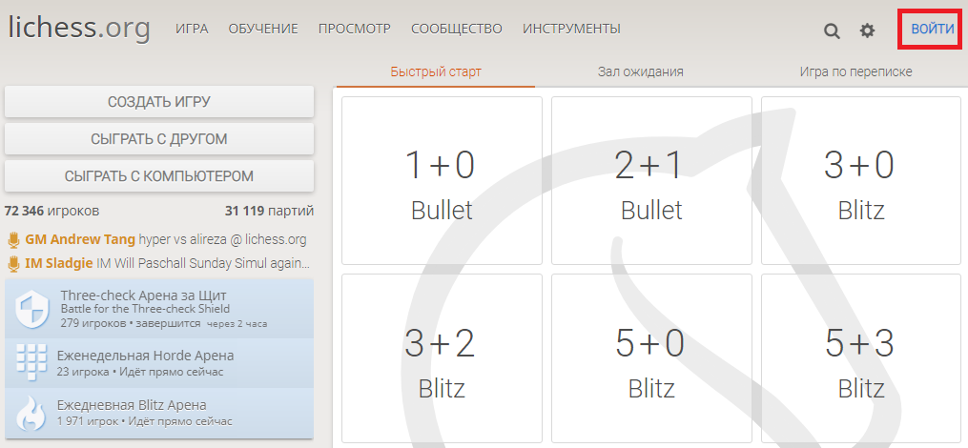

В раскрывшемся окне нажать на кнопку «Регистрация»:

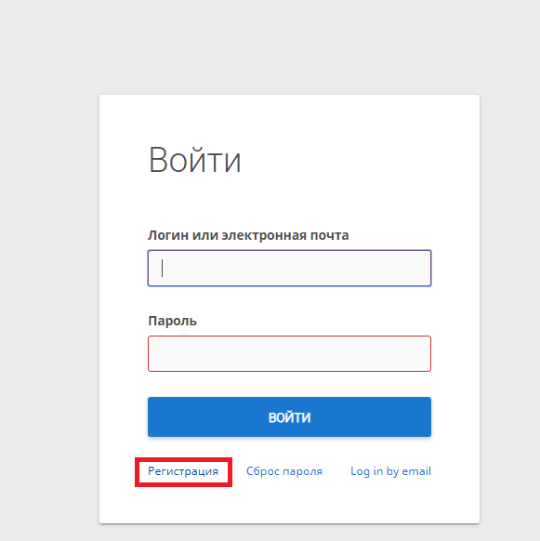

Далее заполняем все поля формы регистрации и принимаем правила честной игры на платформе, после чего регистрируемся:

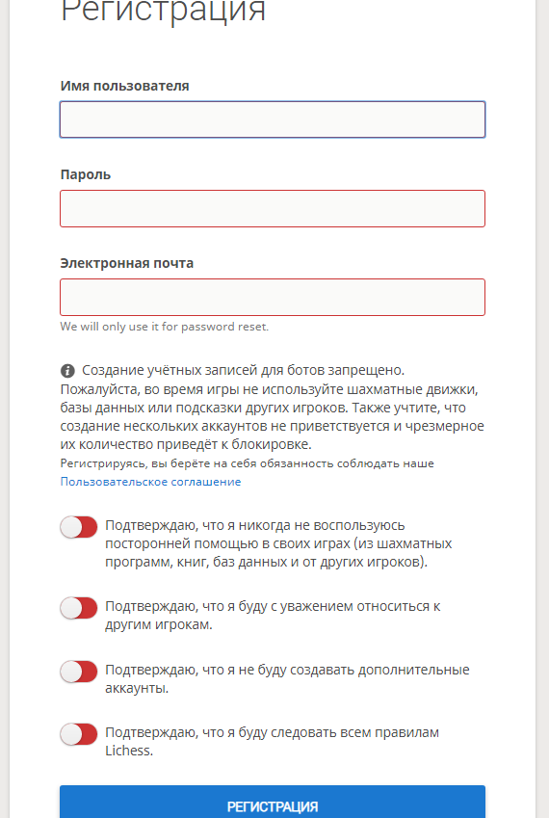

2. После прохождения регистрации заходим в свой аккаунт и присоединяемся к клубу и турниру по ссылкам, указанным в Положении о проведении турнира.

ПРИЛОЖЕНИЕ №2

ИНСТРУКЦИЯ

По участию в онлайн-турнире по шахматам на сервисе lichess.org.

1. После начала турнира вверху страницы появится надпись: «Ожидайте, идет жеребьевка. Будьте готовы!»

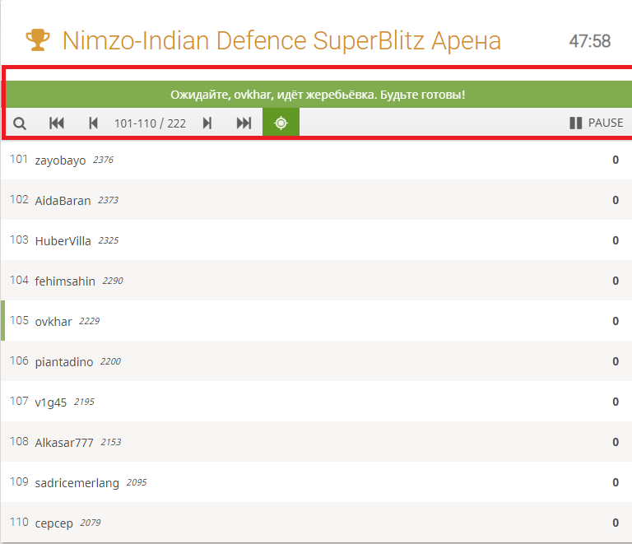

2. После жеребьевки партия начнется автоматически.

3. По окончании партии Вам необходимо нажать на кнопку «Вернуться к турниру»:

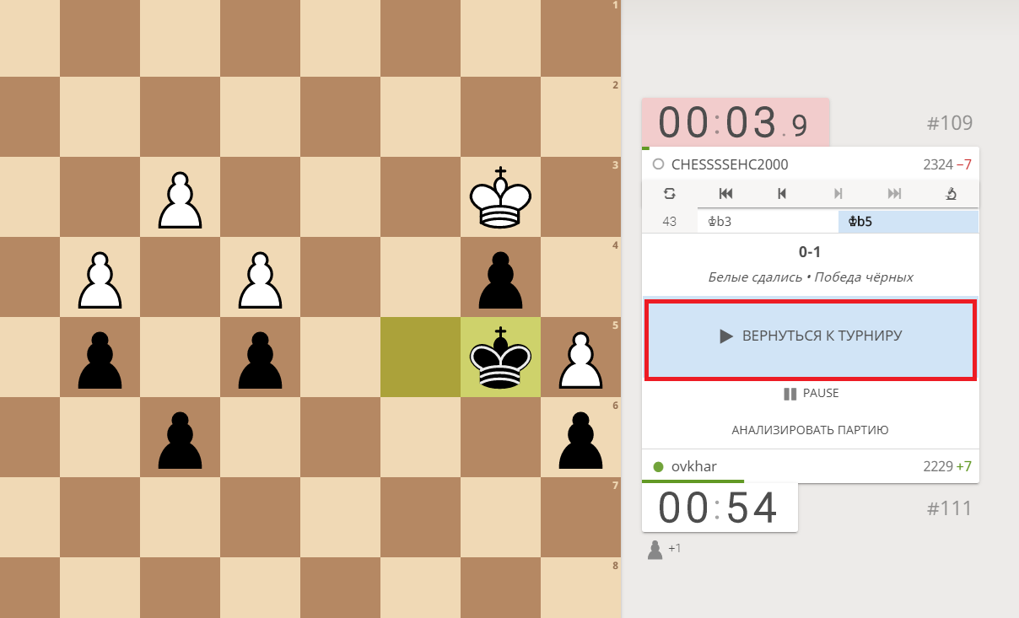

После этого Вы перейдете к жеребьевке следующего тура.

После окончания любой партии Вы можете взять перерыв, нажав на кнопку паузы:

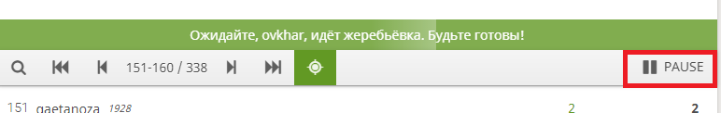

Для того, чтобы вернуться к турниру, необходимо после паузы нажать на кнопку «Участвовать»:

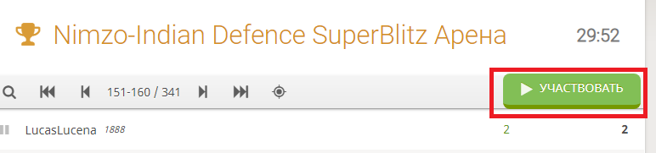

После этого Вы снова вернетесь к жеребьевке.

ПРИЛОЖЕНИЕ №3

**Важные правила и ответы на Ваши часто задаваемые вопросы**

На первый ход и белых и чёрных даётся только 20 секунд, если Вы не сделали первый ход за это время - Вам считывается поражение!

Будьте внимательны и не пропускайте свой первый ход!

Победитель турнира определяется автоматически по общему количеству набранных очков.

Что будет с Вашим рейтингом? Наш турнир рейтинговый, все игры в нём будут рейтинговыми, и это повлияет на ваш рейтинг.

**Как проходит жеребьёвка?** В начале турнира пары образуются согласно рейтингу. По окончании каждой партии игроки возвращаются на страницу турнира, и им предоставляется свободный соперник с близким количеством турнирных очков. Это обеспечивает маленькое время ожидания соперника, однако в результате вы можете встретиться с некоторыми участниками много раз или же не встретиться с кем-то ни разу.

**Другие важные правила**

Обратный отсчёт до вашего первого хода. Если вы не сделаете ход за это время, победа будет присуждена сопернику.

Ничья в первых 10 ходах не принесёт Вам очков.

Приложение № 4

**Обращение к родителям!**

Обращаем Ваше внимание на главное правило нашего шахматного турнира и просим Вас ещё раз объяснить своим детям (и конечно обязательно проконтролировать их во время турнира) о необходимости честной игры, без использования дополнительных читерских программ, а также Вашей прямой помощи (что также недопустимо!).

Играем в шахматы только честно! 🌞🌞🌞🌞🌞🌞🌞